Министерство образования Республики Беларусь
Учреждение образования
«Полоцкий государственный университет»

Методические указания
к практическому занятию № 1
«Введение. Состав, порядок разработки технологических карт.
Определение объёмов работ при вертикальной планировке площадки»;

к практическому занятию № 2
«Определение объёмов земляных работ при разработке выемок и устройстве фундаментов»

по дисциплине «Технология строительного производства»
для студентов специальности 1-70 02 01
«Промышленное и гражданское строительство»

Кафедра строительного производства
Составитель - В.В.Бозылев, доцент, канд.техн.наук,
В.П.Лукашевич, ст. преподаватель,
Н.Л.Шпилевская, ассистент

Новополоцк, 2013
Практическое занятие N1.
Введение. Состав, порядок разработки технологических карт.
Определение объёмов работ при вертикальной планировке площадки
- часа)

  - Введение.
  - Технологические карты, их назначение, состав.
  - Определение объёмов земляных работ при вертикальной планировке площадки.
Литература.

  - Курсовое проектирование является важнейшим этапом обучения студентов и предполагает большой объём самостоятельной работы под руководством и контролем преподавателя.
В течение 6 семестра выполняется курсовая работа «Технологическая карта на производство земляных работ и устройство фундаментов», что предусматривает выполнение необходимых технологических расчётов, основанных на технических нормативных документах, руководствах с учётом современных принципов и тенденций строительного производства.
  - Технологические карты являются составной частью организационно-технической документации (ППР), регламентирующей правила выполнения технологических процессов, выбор средств технологического обеспечения (технологической оснастки, инструмента, инвентаря и приспособлений), машин, механизмов и оборудования, необходимых материально-технических ресурсов, требования к качеству и приёмке работ, а также мероприятия по технике безопасности, охране труда и окружающей среды.
Технологическая карта разрабатывается с целью обеспечения строительства рациональными решениями по организации и технологии производства строительно-монтажных работ, способствующих повышению производительности труда в строительстве и качества строительно-монтажных работ, снижению себестоимости строительства при соблюдении в процессе производства работ требований безопасности, охраны окружающей среды.
Технологическая карта разрабатывается на технологический процесс одного вида строительно-монтажных работ, в результате выполнения которого создаются законченные конструктивные элементы зданий и сооружений, технологическое оборудование, системы инженерного обеспечения.
Организационно-технологические решения должны обеспечивать
конкретные технико-экономические показатели, качество и безопасность выполнения работ, соответствующие требованиям нормативно-технической и проектной документации.
Нормативной базой для разработки карт являются действующие нормативно-технические документы, ЕНиР, ведомственные и местные прогрессивные нормы и расценки, НЗТ (нормы затрат труда на строительство, монтаж и ремонтно-строительные работы).
Требования к содержанию технологических карт приведены в нормативном документе ТКП 45-1.01-159-2009 (02250). Строительство. Технологическая документация при производстве строительно-монтажных работ. Состав, порядок разработки, согласования и утверждения технологических карт. /4/
В составе курсовой работы студенты должны разработать технологические решения для выполнения работ по планировке площадки, разработке котлована, устройству фундаментов. Данные работы выполняются разными комплектами машин, механизмов, разными звеньями рабочих, на разных этапах работ. Таким образом, в составе курсовой работы необходимо разработать технологические карты на 2-3 вида работ нулевого цикла (как единого комплекса), что позволит успешно, в более полном объёме, применить полученные знания при дипломном проектировании.
В соответствии с /4, п.5/ технологические карты должны содержать следующие разделы:
область применения;
нормативные ссылки;
характеристики основных применяемых материалов и изделий;
организация и технология производства работ;
потребность в материально-технических ресурсах;
контроль качества и приёмка работ;
техника безопасности, охрана труда и окружающей среды;
калькуляция или калькуляция и нормирование затрат труда.
Допускается разрабатывать технологическую карту без раздела «Калькуляция», а также объединять разделы и подразделы и вводить новые.
В курсовой работе ТК (технологическая карта) на производство указанных видов работ должна быть представлена в виде расчётно-пояснительной записки объёмом не менее 40 страниц и графической части в количестве 1 листа формата А1 или 3-4 листов формата А-3.
Образцы титульных листов к курсовой работе и расчётно-пояснительной записке представлены в приложении 1, варианты заданий -в приложении 2.
В расчётно-пояснительной записке первыми должны быть представлены задание на курсовую работу, подписанное преподавателем-консультантом и утверждённое заведующим кафедрой строительного производства, а также исходные данные в виде схем площадки и котлована с необходимыми разрезами, с конкретными размерами (по заданию).
Далее, состав технологической карты для курсовой работы.
Например:
Состав технологической карты
- Область применения
- Нормативные ссылки
- Характеристики основных применяемых материалов и изделий
- Организация и технология производственных работ
4.1. Определение объёмов работ
4.1.1. Определение объёмов работ при вертикальной планировке площадки.
4.1.2. Определение объёмов работ при разработке котлована
4.1.3. Определение объёмов работ при устройстве фундаментов
4.2. Определение среднего расстояния перемещения грунта из выемки в насыпь
4.3. Выбор комплектов машин и механизмов для производства работ
4.3.1. Выбор комплектов машин и механизмов для вертикальной планировки площадки.
4.3.2. Выбор комплектов машин и механизмов для разработки котлованов
4.3.3. Выбор комплектов машин и механизмов для устройства фундаментов
4.4. Указания по производству работ
4.4.1. Вертикальная планировка площадки
4.4.2. Разработка котлована
4.4.3. Устройство фундаментов
- Потребность в материально-технических ресурсах
5.1. Ведомость потребности в материалах и изделиях, используемых при производстве работ
5.2. Перечень машин, механизмов, оборудования, технологической оснастки, инструмента, инвентаря и приспособлений
- Контроль качества и приёмки работ
- Техника безопасности
- Калькуляция и нормирование затрат труда
- Календарный график производства работ
- Технико-экономические показатели
10.1. Продолжительность работ в днях
10.2. Общая трудоёмкость работ, чел.-дни
10.3. Трудоёмкость на единицу продукции:
- при вертикальной планировке площадки
- при разработке котлована
- при устройстве фундамента
10.4. Выработка на 1 чел.-день:
- при вертикальной планировке площадки
- при разработке котлована
- при устройстве фундамента
Раздел «Область применения» должен содержать: наименование технологического процесса, наименование конструктивного элемента или части здания, сооружения; условия и особенности производства работ, в том числе температурные, влажностные и др., состав работ, режим труда, рекомендации по применению технологической карты.

Например:

1. Область применения
Технологическая карта разработана на комплекс работ по возведению подземной части здания, а именно: производство земляных работ по вертикальной планировке площадки размерами 200x200 м, грунт - супесь; на разработку котлована размерами 20x60 м, глубиной 2 м и устройство монолитных ленточных фундаментов. Работы выполняются в 2 смены, в летнее время.
Комплекс работ включает в себя:
- срезка растительного слоя;
- предварительное рыхление немёрзлого грунта в зоне выемки;
- разработка и перемещение грунта скрепером (бульдозером);
- уплотнение грунта в зоне насыпи;
- окончательная планировка площадки;
- предварительное рыхление мёрзлого грунта в котловане;
- разработка немёрзлого грунта экскаватором с погрузкой в транспорт и в отвал;
- устройство песчаной подушки по дну котлована;
- транспортирование грунта (излишков, занимаемых сооружением и для песчаной подсыпки);
- устройство монолитных ленточных фундаментов;
- обратная засыпка пазух котлована;
- уплотнение грунта обратной засыпки.
Раздел «Нормативные ссылки» должен содержать обозначение и наименование ТНПА и других документов (норм, правил и т.д.), на которые даны ссылки в технологической карте.
Например:
2. Нормативные ссылки
В курсовой работе использованы ссылки на следующие нормативные документы:
- НЗТ, сборник 2, 4, 12. (Нормы затрат труда на строительные, монтажные и ремонтно-строительные работы, г. Минск, 2004 г.)
- СНБ 5.01.01-99. Основания и фундаменты зданий и сооружений.
- Мн.: 1999.
- П16-03 к СНБ 5.01.01-99. Земляные сооружения. Основания фундаментов. Производство работ. – Мн.: 2004.
- ТКП 45-1.01-159-2009. Строительство. Технологическая документация при производстве строительно-монтажных работ. Состав, порядок разработки, согласования и утверждение технологических карт. - Мн.: 2009.
- ТКП 45-1.03-63-2007. Монтаж зданий. Правила механизации.
- Мн.: 2008.
- ТКП 45-1.03-40-2006. Безопасность труда в строительстве. Общие требования. – Мн.: 2007.
- ТКП 45-1.03-44-2006. Безопасность труда в строительстве. Строительное производство. – Мн.: 2007.
- СТБ 1164.0-99. Основания и фундаменты зданий и сооружений. Контроль качества и приёмка работ. Параметры контроля и состав контролируемых показателей.
- СТБ 1959-2000. Строительство. Возведение монолитных бетонных и железобетонных конструкций. Номенклатура контролируемых показателей качества. Контроль качества работ.
- ТКП 45-5.03-131-2009. Монолитные бетонные и железобетонные конструкции. Правила возведения – Мн.,: 2009.
- ТКП 45 – 5.03 – 20 – 2006. Монолитные каркасные здания. Правила возведения – Мн.: 2006.
- ТКП 45 – 5.03 – 23 – 2006. Опалубочные системы. Правила устройства. – Мн.: 2006.

Примечание.
Полный перечень нормативных документов представлен в списке основной литературы в задании на курсовую работу. При необходимости студент должен дополнить перечень самостоятельно.
Раздел «Характеристики основных применяемых материалов и изделий» должен содержать наименование и обозначение применяемых материалов и изделий, наименование и обозначение ТНПА, по которым они производятся, а также ссылки на торговые марки, знаки и т.п. производителей продукции.
Во всех технологических картах должны быть приведены требования к транспортированию, складированию и хранению материалов и изделий, с указанием схем строповки и складирования.
Характеристики вспомогательных материалов (тары, упаковки, поддонов) и других, а также материалов, предназначенных для выполнения требований по охране труда, в разделе не приводятся.
В технологических картах должны быть указаны:
- материалы и изделия, подлежащие обязательной сертификации, должны иметь сертификат соответствия;
- импортируемые строительные материалы и изделия, на которые отсутствует действующие в Республике Беларусь ТНПА, должны иметь технические свидетельства Минстройархитектуры;
- материалы и изделия, подлежащие гигиенической регламентации, должны иметь удостоверение о гигиенической регистрации.

Например:
3. Характеристики основных применяемых материалов и изделий
Материалы и изделия, подлежащие обязательной сертификации, должны иметь сертификаты соответствия. Импортируемые строительные материалы и изделия, на которые отсутствует действующие в РБ ТНПА, должны иметь сертификат соответствия.
Для устройства монолитных ленточных фундаментов приняты: бетонная смесь по СТБ 1035-96. Смеси бетонные. Технические условия; СТБ 1544 Бетоны конструкционные тяжелые. Технические условия; СТБ 1110-98 Опалубка для возведения монолитных бетонных и железобетонных конструкций. Общие технические условия; СТБ 1704-2006 Арматура напрягаемая для железобетонных конструкций. Технические условия; СТБ 2174-2011 Изделия арматурные сварные для железобетонных конструкций. Технические условия.
Транспортирование, складирование и хранение сборных конструкций и материалов на строительной площадке должно осуществляться в соответствии с требованиями действующих ТНПА.
Опалубка и арматурные изделия должны разгружаться и складироваться в зоне действия монтажного крана, не ближе 1 м от верхней бровки откоса котлована. Щиты опалубки должны быть рассортированы по типам и маркам, с учетом установки. При складировании должна быть обеспечена возможность свободной строповки и подъёма каждого щита. Маркированные надписи и знаки должны быть видны со стороны проходов. При складировании сборных конструкций должно быть обеспечено их устойчивое положение и исключена деформация, повреждение и загрязнение.
В соответствии с 9 (Стр. 11), щиты опалубки, арматурные сетки и каркасы должны укладываться в штабель высотой не более 1,5 м на подкладках и с прокладками; чтобы вышележащие элементы не опирались на петли или выступающие части нижележащих желобов. Сечение прокладок 80x80 мм, подкладок 100x150 мм. Между штабелями должны быть предусмотрены проходы шириной не менее 1м.
Транспортирование и подачу бетонной смеси следует осуществлять специализированными средствами, обеспечивающими сохранение заданных параметров бетонной смеси.
Раздел «Организация и технология производства работ» должен содержать требования к организации и технологии производства работ в последовательности их выполнения при подготовительных, основных, вспомогательных, заключительных работах.
Раздел должен содержать:
- требования к качеству и законченности ранее выполненных (предшествующих) работ;
- требования к качеству и законченности подготовительных работ, порядок их проведения;
- схемы организации рабочих мест при выполнении технологических операций;
- описание технологической последовательности выполнения работ;
- указания по продолжительности хранения и запасу материалов и изделий в рабочей зоне;
- наименование технологических операций, их описание и последовательность выполнения с указанием применяемых средств технологического обеспечения (технологической оснастки, инструмента, инвентаря и приспособлений), машин, механизмов, оборудования и исполнителей (специальность, разряд, состав звена);
- указания по производству работ и их особенности в зимний период времени
Наименование технологических операций, их описание и последовательность выполнения оформляют в виде операционной карты по форме, приведённой в приложении А.
Например:
4. Организация и технология производства работ
4.1 Определение объёмов работ
4.1.1 Определение объёмов работ при вертикальной планировке площадки.
Вертикальная планировка площадки выполняется с нулевым, избыточным или недостаточным балансом земляных масс (в соответствии с заданием). Для подсчёта объёмов земляных работ площадку разбивают на фигуры (квадраты, треугольники). Для каждой вершины фигуры определяют чёрные (фактические), красные (проектные) и рабочие отметки рельефа. По рабочим отметкам строится нулевая линия. Объёмы насыпи и выемки определяют как сумму объёмов элементарных фигур. Для нулевого баланса V_{н}=V_{в}, V_{н}-V_{в}=0.
Для избыточного баланса V_{в}≥V_{н} , для недостаточного - V_{в} ≤ V_{н}. Излишек грунта вывозится с площадки автосамосвалами, недостаток грунта привозится на площадку.
Примечание.
При проектировании работ по вертикальной планировке площадки в курсовой работе принят нулевой баланс земляных масс.
Например:
Номер площадки -3. Координаты и-м, 1-6. Площадка с размерами 510x340 м разбита на квадраты со стороной 85 м, которые имеют следующие объёмы: (рис. 1), грунт - песок
Таблица 4.1 – Ведомость объёмов насыпи и выемки.
N фигуры | Объём грунта, м³
N фигуры | «+» - насыпь | «-» - выемка
10 | 47,84
11 | 49,56
12 | 44,51
13 | 58,74
24 | 37,14
25 | 36,89
26 | 40,03
27 | 27,42
28 |  | 25,47
42 | 50,27
43 | 91,12
44 | 30,02
45 | 18,74
46 |  | 75,89
58 | 24,65
59 | 36,20
60 | 24,41
61 | 8,54
62 |  | 66,68
73 | 23,08
74 | 37,23
75 | 40,12
76 |  | 35,42
77 |  | 55,74
90 | 31,15
91 | 41,15
92 | 17,42
93 |  | 35,52
94 |  | 85,75
Σ= | 817,23 | 380,47
Разница (ΣVн-ΣVв) | 436,76

Разницу объёмов (437,76 м³) добавляем к объёму выемки (увеличив пропорционально объёмы земляных масс фигур в зоне выемки).

Площадка с новыми объёмами имеет вид: (рис. 2)

V_{в} = 817, 2

Рис. 2 Картограмма земляных масс на площадке

V_{н} = 817,23 м³ V_{в} = 817,23 м³

Рис.1 Вертикальная планировка площадки
Объём разработки грунта при вертикальной планировке площадки V_{пл} = 817,23 м³
V_{н}-V_{в} = 817,23 – 817,23 = 0
Следовательно, нулевой баланс земляных масс соблюдается. Определим объёмы работ по срезке растительного слоя (S_{раст}.) на площадке.
S_{раст.} = S_{площ}. ,
где S_{раст.} – площадь срезки растительного слоя, м²; S_{площ.} – площадь площадки, м²
S_{пл}. = n•a² , (1)
где n – количество квадратов, шт; а – сторона квадрата, м.
S_{раст}.= 24x85² = 173400 м²
Объём работ по предварительному рыхлению грунта в выемке (V_{рых}.) равен объёму планировки (V_{пл}.)
V_{рых}. = V_{пл}.
Объём работ по уплотнению грунта в насыпи определяется по формуле:
V_{упл}.= V_{пл}.• K_{о.р}. , (2)
где K_{о.р}. – коэффициент остаточного разрыхления /принимается по табл. П3, 26/. Для песка K_{о.р}. = 1,05.
Объём работ по окончательной планировке площадки указывается как площадь всей площадки, т.е. S_{окон.пл}. = S_{площ}.

Примечание: Предварительное рыхление для немерзлых грунтов: разрабатываемых скреперами (грунт 2 группы), разрабатываемых бульдозерами (грунт 3 группы).

Таблица 4.2. Объёмы работ при вертикальной планировке

N п/п | Наименование работ | Ед. измерения | Количество
1. | Срезка растительного слоя | м² | 173400
2. | Предварительное рыхление грунта в зоне выемки | м³ | 817,23
3. | Разработка грунта выемки с укладкой в насыпь | м³ | 817,23
4. | Уплотнение грунта в насыпи | м³
5. | Окончательная планировка площадки | м² | 173400

СПИСОК ОСНОВНОЙ ЛИТЕРАТУРЫ
1. НЗТ, сборник 2, 4, 12. (Нормы затрат труда на строительные, монтажные и ремонтно-строительные работы. г.Минск, 2004 г.).
2. СНБ 5.01.01-99 Основания и фундаменты зданий и сооружений. – Мн.: 1999.
3. П16-03 к СНБ 5.01.01-99 Земляные сооружения. Основания фундаментов. Производство работ. – Мн.: 2004.
4. ТКП 45-1.01-159-2009 Строительство. Технологическая документация при производстве строительно-монтажных работ. Состав, порядок разработки, согласования и утверждения технологических карт. – Мн.: 2009.
5. ТКП 45-1.03-63-2007 Монтаж зданий. Правила механизации. – Мн.: 2008.
6. ТКП 45-5.03-130-2009 Сборные бетонные и железобетонные конструкции. Правила монтажа. – Мн.: 2009.
7. ТКП 45-5.03-131-2009 Монолитные бетонные и железобетонные конструкции. Правила возведения. – Мн.: 2009.
8. ТКП 45-5.03-20-2006 Монолитные каркасные здания. Правила возведения. – Мн.: 2006.
9. ТКП 45-1.03-40-2006 Безопасность труда в строительстве. Общие требования. – Мн.: 2007.
10. ТКП 45-1.03-44-2006 Безопасность труда в строительстве. Строительное производство. – Мн.: 2007.
11. ТКП 45-5.03-23-2006 Опалубочные системы. Правила устройства. – Мн.: 2006.
12. СТБ 1164.0-99. Основания и фундаменты зданий и сооружений. Контроль качества и приемка работ. Параметры контроля и состав контролируемых показателей.
13. СТБ 1958-2009. Строительство. Возведение монолитных бетонных и ж.бетонных конструкций. Номенклатура контролируемых показателей качества. Контроль качества работ.
14. СТБ 1959-2009. Стр-во. Монтаж сборных бетонных и ж.бетонных конструкций. Контроль качества работ.
15. СТБ 1968-2009. Стр-во. Монтаж сборных конструкций. Номенклатура контролируемых показателей качества работ.
16. СТБ 1164.3-2009. Стр-во. Устройство свайных фундаментов. Контроль качества работ.

СПИСОК ДОПОЛНИТЕЛЬНОЙ ЛИТЕРАТУРЫ
17. Акимова Л.Д. и др. Технология строительного производства Л.: Стройиздат, 1987.
18. Атаев С.С. и др. Технология строительного производства. Мн.: Стройиздат, 1985.
19. Кремнева Е.Г. Методические указания по оформлению дипломного проекта (работы) для студентов спец. Т.19.01.00. – Новополоцк, 2002.
20. Марионков К.С. Основы проектирования производства строительных работ. - М.: Стройиздат, 1980.
21. Снежко А.П, Батура Г.М. Технология строительного производства. Курсовое и дипломное проектирование. – Киев: Выща школа, 1991.
22. Справочник мастера-строителя /Под ред. Д.В.Коротеева М.: Стройиздат, 1989.
23. Справочник строителя /Под ред. И.А.Онуфриева - М.: Стройиздат, 1988.
24. Справочник строителя. Земляные работы / Под ред.Л.В.Гришпуна. – М.: Стройиздат, 1992.
25. Хамзин С.К., Карасев А.К. Технология строительного производства: Курсовое и дипломное проектирование М: Высшая школа, 1989.
26. Технология строительного производства: учеб.-метод. комплекс. В 5 ч. Ч.2/сост.В.В.Бозылев, Д.И.Сафончик; под общ. ред. В.В.Бозылева. – Новополоцк: ПГУ, 2008. – 284 с.
27. Теличенко В.И. и др. технология возведения зданий и сооружений. – М. Высш. школа, 2006.

Практическое занятие № 2.
Определение объёмов земляных работ при разработке выемок и устройстве фундаментов

2.1 Определение вида земляного сооружения под конкретные фундаменты здания, комплекса работ по устройству земляных сооружений.
2.2 Определение объёма прямоугольного котлована.
2.3 Определение объёма круглого котлована
2.4 Определение объёмов работ при разработке котлованов в зданиях с подвалом.
2.5 Определение объёма траншей.
2.6. Определение объемов работ при устройстве монолитных фундаментов.
2.7. Определение объемов работ при устройстве свайных фундаментов.
2.8. Решение задач по индивидуальным заданиям.
Литература.

2.1 Определение вида земляного сооружения под конкретные фундаменты здания, комплекса работ по устройству земляных сооружений.

Если черты земляного сооружения имеют сложную геометрическую форму,
то он разбивается на ряд простых геометрических фигур. Подсчёт объёмов ведётся по ним раздельно, после чего полученные объёмы суммируются.
Перед началом работ по подсчёту объёмов необходимо (предварительно !) установить примерный перечень процессов, входящих в полный технологический комплекс по разработке котлована, это:
- разработка котлована;
- устройство въездной траншеи; *
- зачистка дна котлована (в летнее время); *
- предварительное рыхление мёрзлого грунта (в зимнее время); *
- устройство песчаной подсыпки (подушки) по дну котлована (в зимнее время – всегда, в летнее – если не песчаные грунты); *
- обратная засыпка пазух котлована (после устройства фундаментов);
- уплотнение грунта после обратной засыпки
- устройство водопонижения с помощью ЛИУ – лёгкой иглофильтровой установки (погружение иглофильтров, монтаж и демонтаж коллектора, извлечение иглофильтров);
- транспортирование грунта (летом и зимой – излишка грунта, занимаемого фундаментами), в зимнее время – весь объём грунта из котлована, а также для подсыпки и обратной засыпки.
Примечание: * - работы (процессы) есть или нет

Вначале необходимо определить вид земляного сооружения при устройстве выемок (сплошной котлован, в виде котлованов (или траншей) под продольные и (или) поперечные оси, в виде ям под отдельно стоящие фундаменты). Вид котлована зависит от размеров здания, конфигурации, глубины, наличия подвала.
Объем земляных работ вычисляют по проекту котлована, составленному в соответствии с размерами фундаментов. Учитываются отметки заложения фундаментов и дна котлована, план участка в горизонталях и принятая крутизна откосов.
Ширина по дну траншей для ленточных фундаментов, заглубленных ниже основных отметок дна котлована подземной части здания, должна приниматься:
- при рытье с откосами – равной ширине фундаментов без добавления на уширение;
- при рытье с креплениями – равной ширине фундаментов с уширением с каждой стороны на 0,15 м;
- при рытье со шпунтовым ограждением – равной ширине фундаментов с уширением с каждой стороны по 0,20 м.
При рытье с откосами для изолируемых фундаментов – равной ширине фундаментов с уширением для прохода с каждой стороны не менее 0,6 м, а при наличии креплений – не менее 0,8 м.
После этого необходимо определить допустимую крутизну откосов, обеспечивающую безопасное производство работ при минимальных объемах.
Крутизна откосов котлованов и траншей зависит от их глубины и вида грунта. /10, стр. 4, таб. 5.1/
Рытье котлованов и траншей с вертикальными стенками без креплений разрешается только в грунтах естественной влажности и при отсутствии грунтовых вод. При этом глубина выемки не должна превышать:
- в насыпях песчаных и гравелистых грунтах – 1,0 м;
- в супесях – 1,25 м;
- в суглинках и глинах – 1,50 м.
Наибольшая допустимая крутизна откосов временных котлованов и
траншей, выполняемых без креплений, при наличии благоприятных гидро-логических условий, однородности строения грунта и отсутствия грунтовых
вод принимается по ТКП /10/, а также /26, табл. П1/. Значение крутизны откосов обозначается буквой m, где m – коэффициент откоса, который можно найти по табл. П.1, где дано соотношение 1:m (коэффициент откоса).
Определение объемов котлованов небольших размеров, простого очертания и с горизонтальной (примерно) поверхностью. Расчет осуществляется с помощью простых формул геометрии.
Объем грунта в яме для отдельно стоящего фундамента:
V₁ = F_{н} + F_{в} + 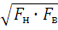), (2.1)
где F_{н} – площадь котлована понизу (на уровне дна), м²;
F_{в} – площадь котлована поверху (на уровне черной отметки) м²;
h – глубина котлована, м.
Общий объем грунта определяют умножением V1 на количество ям
для фундаментов.
Если в рядах пересекаются откосы смежных ям, то в этих рядах
устраивают траншеи, а при пересечении откосов смежных ям в двух взаимно перпендикулярных направлениях устраивают общий котлован.
Если котлован имеет вертикальные стенки, то его объем определяется по формуле
V = abh, (2.2)
где a и b – ширина и длина котлована, м;
h – глубина котлована, м.
Объем земляных работ в котлованах с основаниями многоугольного очертания можно подсчитать по формуле Симпсона:
V_{к} = F_{н} + F_{в} + ) , (2.3)

Формула Симпсона может иметь и упрощенный вид
V_{к} = (F_{н} + F_{в} + 4F_{ср}) , (2.4)
где F_{ср} – площадь котлована, вычисленная на уровне половины его глубины.

2.2 Определение объема прямоугольного котлована

Объем котлована Vк с прямоугольным основанием, у которого a и b – стороны верхнего прямоугольника, c и d – стороны нижнего прямоугольника, подсчитываются по формуле Симпсона с подстановкой в нее значений сторон.
Данная формула носит название «формула объема обелиска». (Обелиск – геометрическое тело, боковые грани которого не пересекаются в одной точке, а верхнее и нижнее основания – прямоугольники, лежащие в параллельных плоскостях).
Ширина котлована по верху определяется по формуле
b = d + 2mh , (2.5)
где b – ширина котлована поверху, м ;
d – ширина котлована понизу, м;
m – коэффициент откоса./10, 26/
Аналогично определяется длина котлована поверху:
a = c + 2mh, (2.6)
где a – длина котлована поверху;
c – длина котлована понизу.
Площади прямоугольного котлована:
F_{н} = cd , (2.7)
F_{в} = ab , (2.8)
Вычисляется F_{ср}:
F_{ср} = 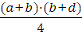 , (2.9)
Значения F_{н}, F_{в}, F_{ср} подставляются в формулу Симпсона, и тогда она
примет вид:
V_{к} = {ab+cd +(a+c)(b+d)}, (2.10)

2.3 Объем круглого в плане котлована определяется как объем усеченного конуса:

V_{k} = (R²+r²+Rr), (2.11)
где R – радиус котлована поверху, м;
r – радиус котлована понизу, м;
h – глубина котлована, м.
R= r + mh, (2.12)

Рис. 2.1. Схема круглого котлована

2.4 Определение объемов земляных работ при разработке котлованов в зданиях с подвалом

При возведении зданий с подвалом часто возникает необходимость не только разрабатывать котлован, но и отрывать в нем траншеи для ленточных фундаментов стен подвала.
Выемка грунта экскаватором обычно производится до отметки основания пола подвала, а траншеи под фундаменты стен отрываются на втором этапе работ, при этом грунт складывается на свободных участках котлована.
При таком методе производства работ последующее удаление грунта из котлована представляет большие трудности и при высокой стесненности может потребовать применения значительных затрат ручного труда.
Чтобы избежать необходимости при разработке траншей удаления грунта из котлована, поступают следующим образом. Для этого назначают глубину копания котлована экскаватором ниже проектной отметки основания пола подвала настолько, чтобы объем грунта, вынутого из траншей, компенсировал объем дополнительно срезанного грунта (рис.2.2).
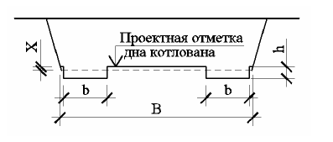

Рис.2.2 Определение величины понижения отметки дна котлована

Величина понижения отметки дна котлована X определится с достаточной точностью по формуле:
X = 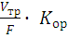 , (2.13)
где V_{тр} – объем траншей, подсчитанный по проектным размерам, м3;
F – площадь дна котлована, включающая и площади, занимаемые траншеями, м²;
К_{ор} – коэффициент остаточного разрыхления грунта, принимаемый с учетом данных табл. П.2./приложение/
Наибольшая крутизна откосов
Таблица 2.1.
Вид грунта | Глубина выемки, м
Вид грунта | Отношение высоты откоса к его заложению
Вид грунта | до 1,5 | от 1,5 до 3 | от 3 до 5
Насыпной | 1:0,67 | 1:1 | 1:1,25
Песчаный или гравийный влажный (ненасыщенный) | 1:0,50 | 1:1 | 1:1
Супесь | 1:0,25 | 1:0,67 | 1:0,85
Суглинок | 1:0 | 1:0,5 | 1:0,75
Глина | 1:0 | 1:0,25 | 1:0,5
Лессовый сухой | 1:0 | 1:0,25 | 1:0,5

2.5 Определение объёма траншей

Объём выемки в виде траншеи с уклоном (рис.) определяется по формуле:
V_{тран} = {F_{ср} + 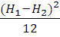}L, (2.14)
где F_{ср} – площадь поперечного сечения в середине траншеи, м²;
H1 и H2 – глубина траншеи в начале и в конце, м;
L – длина траншеи, м.

Рис.2.3 Определение объема траншеи

При необходимости устройства въездной траншеи в котлованах её
объем V_{т} определяют отдельно. Длину въездной траншеи определяют в зависимости от ее уклона (i = 10…15 %).
Ширину въездной траншеи принимают при одностороннем движении автомобилей-самосвалов 4м, а при двустороннем – 7 м.
Объем траншей для въезда в прямоугольный котлован определяется по формуле:
V_{в} = 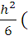3f + 2mh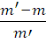)(m’-m), (2.15)
где h – глубина котлована, м;
f – ширина въездной траншеи по дну,м;
m’– коэффициент заложения дна траншеи (ориентировочно
принимается от m =7 до m =12);
m – коэффициент заложения откосов котлована.

Недобор грунта по дну котлована (в летнее время) определяется по площади котлована понизу
S_{недоб}=cd (2.16)
Величина недобора грунта зависит от ёмкости ковша экскаватора и рабочего оборудования и принимается по таблице 2.2.

Таблица 2.2. Допустимые недоборы грунта в основании при работе одноковшового экскаватора.
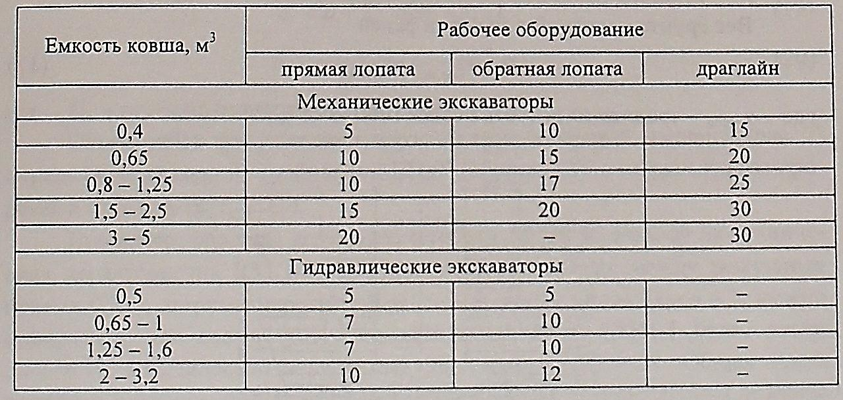

Необходимо также определить объём работ по устройству песчаной подушки (подсыпки) по дну котлована и по предварительному рыхлению мёрзлого грунта (если котлован разрабатывается в зимнее время).
Объём песчаной подсыпки (подушки) определяется по формуле:
V_{песч.под.=} F_{котл}. h₁, (2.17)
где F_{котл} – площадь котлована понизу, м²;
h₁ – толщина песчаной подсыпки, м (принимают 0,1 м).
Вес грунта песчаной подсыпки равен:
P=V_{песч.п}._{пес}., (2.18)
где _{пес}. - средняя плотность песка (1600 кг/м³).

Объём работ по предварительному рыхлению грунта клин-молотом определяется по формуле:
Vр.м.= {a’b’+ab+(a’+a)(b’+b)}, (2.19)
Определение объёма мёрзлого грунта приводится на рис. 2.4.

Рис. 2.4. Определение объёма мерзлого грунта

Определяются a’ и b’ по известным формулам
a’=c+2m(Н-Н_{м}), (2.20)
b’=d+2m(Н-Н_{м}), (2.21)
где Н_{м} – глубина промерзания грунта, м.
a’ и b’ – размеры котлована на уровне глубины промерзания.
Объём работ при рыхлении мёрзлого грунта баровой машиной определяют, исходя из требований ЕНиР (сборник 2), в метрах длины прорезей в мёрзлом грунте, /1/.
Например, размеры котлована поверху 60*20 м. исходя из технических характеристик КМП-3 /1/, а именно: расстояния между режущими цепями 0,7 м, ширины нарезаемой щели – 0,14 м и числа баров – 2, можно определить, что количество продольных проходов КМП-3 будет равно 20/2=10, а количество поперечных проходов – 60/2 =30ю Общая длина проходов в метрах: 60*10+20*30 = 1200 м. Пример определения объёмов работ при устройстве фундаментов приводится на рис. 2.5.

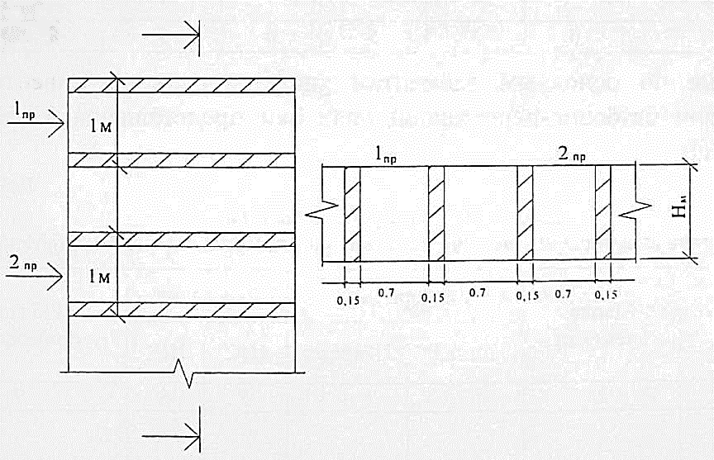

Рис. 2.5. Определение объёмов работ при рыхлении мёрзлого грунта баровой установкой.

Подсчёт объёмов грунта обратной засыпки.
Объем сооружения определяют как произведение его площади на высоту. Высоту принимают как разность между отметками плоскости планировки и низа котлована. Объем отдельно стоящих фундаментов, труб и коллекторов подсчитывают в соответствии с их размерами в задании.
Объем обратной засыпки определяют как разность объемов котлована и сооружения.
Грунт, необходимый для обратной засыпки котлована или траншеи,
предварительно разрабатывают в отвал, его количество определяют по формуле:
V_{обр.зас}.=(V_{котл(тр)}-V_{фунд})K_{о.р}., м³, (2.22)
где V_{фунд} – объем лишнего грунта, определяемый по габаритам подземной части здания или инженерного сооружения, м³;
V_{котл(тр)} – общий объем котлована (траншеи), м³;
К_{ор} – коэффициент остаточного разрыхления; вводится для перевода грунта из состояния остаточного разрыхления в плотное (табл. П.3 |26|).

Объём уплотнения грунта в пазухах фундамента равен объёму обратной засыпки. Причём, примерно 25-30% принимается для уплотнения вручную, а остальные 70-75% - для механизированного уплотнения. Более точно объём уплотнения вручную определяется по геометрическим размерам. При этом учитывается, что расстояние от сооружения должно быть не менее 0,8 м, {2}.
Схема уплотнения грунта в пазухах фундамента приводится на рис.2.6.

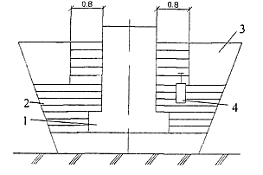

Рис. 2.6. Схема уплотнения грунта в пазухах фундаментов:
1 – фундамент; 2- слой грунта по 0,1-0,2м, уплотнение электротрамбовками; 3-участок уплотнения грунта другими механизмами; 4-электротрамбовка.

Все объёмы работ по разработке котлована должны быть представлены в таблице 2.3.:
Таблица 2.3. Объемы работ при разработке котлована
N п/п | Наименование работ | Ед.измерения | Количество
1 | 2 | 3 | 4

Например, в курсовой работе весь материал по расчётам можно представить так:
4.1.2 Определение объёмов земляных работ при разработке котлована.
Пример 1.
В соответствии со схемой 50-а (рис.2.7) в связи с устройством свайного фундамента из забивных свай с монолитным ростверком и наличием в здании подвала, а также учитывая схему расположения свай, данный вид выемки разрабатывается в виде сплошного котлована.

Рис. 2.7. Схема фундамента.
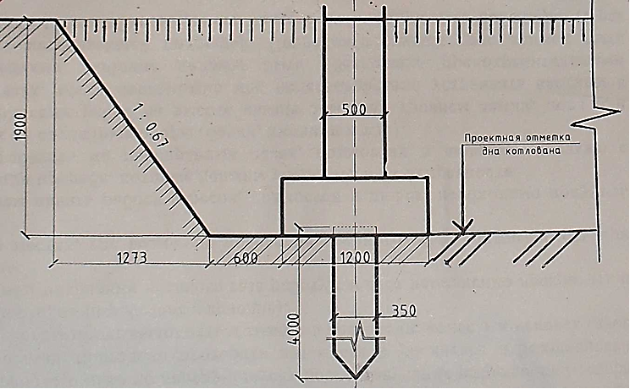

А

Рис. 2.8. Схема поперечного разреза фундамента (разрез 1-1)

Определение размеров котлована понизу («c» и «d»)
Определим «x», «y», размеры по граням фундаментов:
x = 13 м + 0,62 = 14,2 м,
где 13 м – расстояние между осями А-В,
0,6 м – расстояние от оси (например, А до наружной грани ростверка).

y = 36 + 0,62 = 42,1 м

Рис. Определение размеров котлована

Ширина котлована понизу: c = x+20,6 (2.23)
c = 14,2 + 1,2 = 15,4 м
Длина котлована: d = y+20,6 (2.24)
d = 37,2 + 1,2 = 38,4 м
Ширина верха котлована a = c+2mh (2.25)
a = 15,4+20,671,9 = 40,95 м
Длина верха котлована: b = d + 2mh
b = 38,4 + 20,671,9 = 40,95 м
Определяем объём котлована:
Vкотл = H/6(ab+cd+(a+c)(b+d))=1192 м³
Найдём объём въездной траншеи по формуле:
V_{в.тр.} = (3f+2mh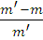)(m’-m), (2.27)
где m’ – коэффициент заложения дна траншеи (ориентировочно принимается от m=7 до m=12);
f – ширина въездной траншеи по дну (f=4,5 м);
h – глубина котлована, м;
m – коэффициент заложения откосов котлована.
V_{в.тр.} = 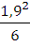(34,5+20,671,9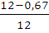)(12-0,67)= 77,43 м³.
Объём грунта для разработки определяется как сумма объёмов котлована и въездной траншеи:
V_{гр}=V_{кот}+V_{в.тр}. = 1992+77,43 = 1269 м³
Недобор грунта в м² по дну котлована (в летнее время) определяется по площади котлована понизу:
F_{недоб}=cd= 15,4 38,4 = 591,36 м²
При работе одноковшовым гидравлическим экскаватором с рабочим оборудованием обратная лопата и ёмкостью ковша 0,4 м³ допустимый недобор грунта составляет 10 см. (табл. П.18./1/).

Пример 2 (схема 20-б)
Учитывая тип фундамента (свайный, с монолитным с ростверком) и его схему расположения, а также отсутствие в здании подвала, необходимость забивки свай, данный вид выемок целесообразно разрабатывать в виде отдельных котлованов по осям здания.
Определение размеров котлована будем вести согласно указаниям /ТКП/. Для определения поперечных и продольных размеров котлованов используются следующие схемы:

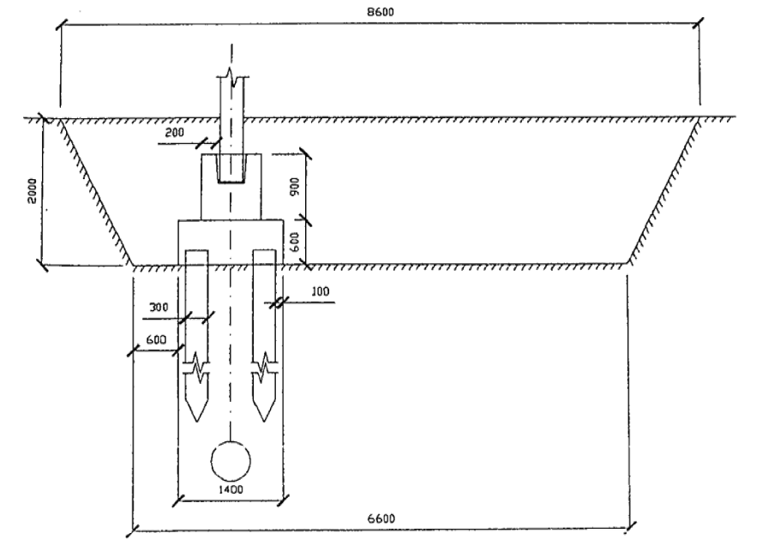

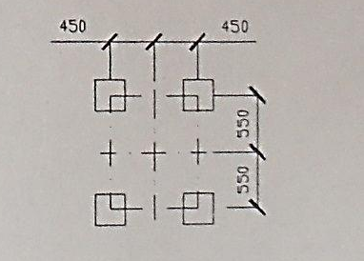

Рис. 2.10. Схема поперечного разреза котлована Рис. 2.11. Схема
с фундаментом куста свай

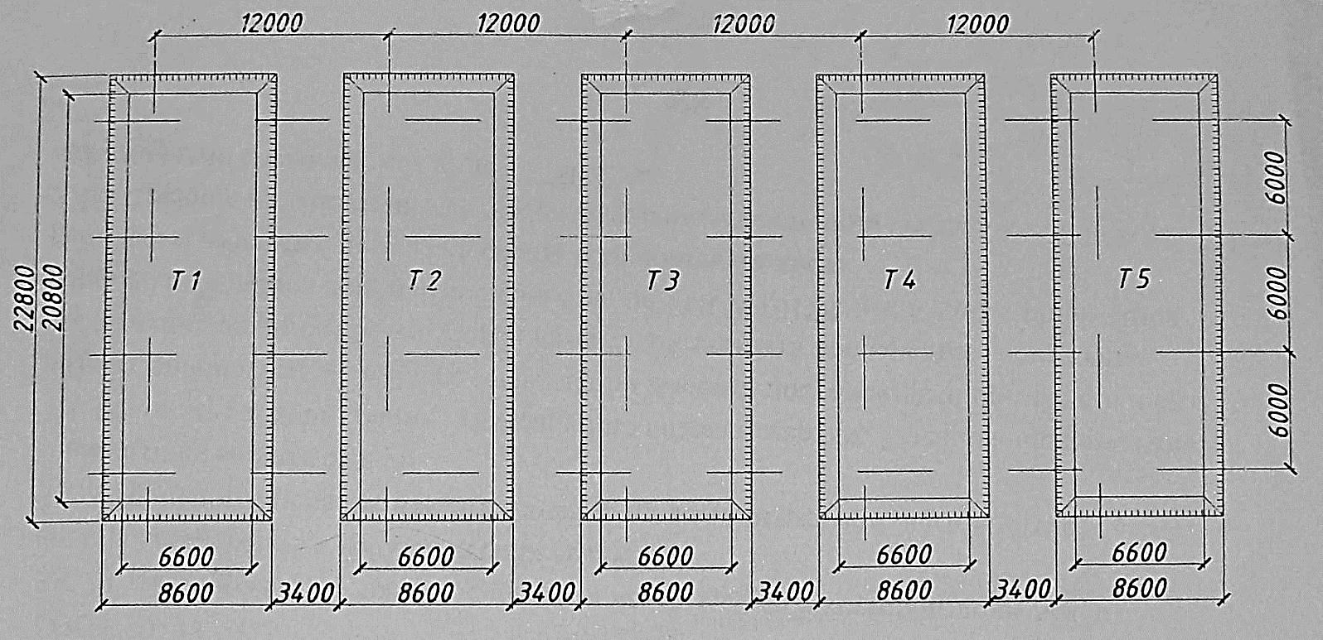

Рис. 2.12. Схема расположения котлованов с размерами

Рис. 2.13. Схема определения размеров котлована с откосами

Определяем размеры котлованов.
Размер котлованов понизу определяется, учитывая, что расстояние от наружной грани фундамента до нижней бровки откоса должно быть не менее 0,6 м, принимаем по /3/. Для устройства свайного фундамента по дну траншей будет двигаться сваебойный агрегат, для этого необходимо дополнительно уширить траншею на 4м. /26, стр. 129/
m – коэффициент откоса (для временных сооружений котлованов и траншей определяется по табл. П1/1/, для постоянных сооружений задаётся проектом). В данном случае (временное земляное сооружение) для суглинков принимаем m=0,5;
Ширина траншеи понизу:
d=b_{ф}+20,6+b_{пр} , (2.28)
где b_{ф} – ширина фундамента, м;
0,6 – минимальное расстояние от откоса, принимаем по /3/.
b_{пр} – ширина проезда для сваебойного агрегата, м ;
Ширина котлована понизу:
d=1,4+20,6+4=6,6 м,
Длина котлована понизу:
с=3В+2n+20,6,
где В – длина по осям, м ;
n – половина ширины основания фундамента, м ;
b_{пр} – ширина проезда для сваебойного агрегата, м ;
0,6 – минимальное расстояние до откоса, принимаем по /3/.
Длина котлована понизу:
с=3В+2n+20,6=18+20,8+20,6= 20,8 м,
Ширина траншеи поверху:
b=d+2Hm, (2.29)
где b – ширина траншеи понизу, м;
m – коэффициент откоса, определяемый /10,26/;
H – глубина траншеи, м .
Ширина траншеи поверху: (2.30)
b=6,6+220,5= 8,6 м,
Длина траншеи поверху:
a=c+2Hm,
где с – длина траншеи понизу, м;
m – коэффициент откоса, определяемый /10,26/;
H – глубина траншеи, м .
Длина траншеи поверху:
a=20,8+20,52= 22,8 м,
Объём въездной траншеи в м³ определяется по формуле:
V_{в.тр.} = 3f + 2mh)(m’-m), (2.31)
где h – глубина котлована;
f – ширина въездной траншеи по дну;
m’– коэффициент заложения дна траншеи (ориентировочно
принимается от m =7 до m =12);
m – коэффициент заложения откосов.
Найдём объём одной траншеи:
V_{в.тр.} = 3f + 2mh)(m’-m)= 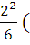34 + 20,52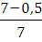)(7-0,5)= 60 м³,
Определяем объём котлована по формуле Симпсона:
V_{тр}={ab+cd+(a+c)(b+d)}; (2.32)
где с,d – размеры траншеи понизу, м;
a,b – размеры траншеи поверху, м;
H – глубина траншеи, м.
Объём котлована:
V_{т1}={ab+cd+(a+c)(b+d)}= {22,88,6+6,620,8+(22,8+20,8)(8,6+6,6)}=
= 332,027 м³.
V_{т1}= V_{т2}= V_{т3}= V_{т4}= V_{т5}=332,027 м³.
Общий объём всех котлованов
Vк= (V_{К1}+V_{тр})5= (332,027+60)5=1960,35 м³.
Недобор грунта в м² по дну котлована (в летнее время) определяется по площади траншеи понизу.
F_{недоб}=cd; (2.33)
F_{недоб1}= F_{недоб2}= F_{недоб3}= F_{недоб4}= F_{недоб5}= с d= 20,86,6= 137,28 м².
Площадь общего недобора по дну траншеи:
F_{общ.недоб}=5 F_{недоб1},
F_{общ.недоб}=5 137,28 = 686,4 м².
Величина недобора зависит от ёмкости ковша экскаватора и рабочего оборудования и принимается по табл. П.18./1/.
При работе одноковшовым гидравлическим экскаватором с рабочим оборудованием обратная лопата и ёмкостью ковша 0,65 м³ допустимы недобор грунта составляет 20 см.
Определить недобор грунта по всем котлованам, который выполняется вручную (под фундаментами):
F_{недоб. вруч.=} 1,419,65= 137,2 м²
V_{фунд} – объём фундамента ниже планировочной отметки земли:
V_{фунд}= n(V_{мон}+V_{кол}),
где V_{мон} – объём монолитного ростверка, м³;
V_{кол} – объём колонн, ниже планировочной отметки земли, м³;
n = 20 шт. – количество монолитных ростверков, шт;
V_{мон}=1,61,40,6+0,910,8=2,064 м³;
V_{кол}=0,40,60,5=0,12 м³;
V_{фунд}=20(2,064+0,12)=43,68 м³;
V_{о.з.} =1960,35-43,68)1,06=2031,6 м³.
Определяем объём уплотняемого грунта в пазухах фундаментов, учитывая что 25-30% принимается для уплотнения вручную, а остальные 70-75% - для механизированного уплотнения. Более точно объём уплотнения вручную определяется по геометрическим размерам. При этом учитывается, что расстояние от сооружения должно быть не менее 0,8 м.
V_{y}=V_{о.з}.=2031,6 м³,
V_{р.у.}=0,25V_{о.з}.=507,9 м³,
V_{м.у.}=0,75V_{о.з}.=1523,7 м³.
где V_{р.у.}- объём уплотнения ручным способом, м³;
V_{м.у.}- объём уплотнения механизированным способом, м³.
Все объёмы работ при разработке котлована приводим в таблицу 2.4.

Таблица. 2.4. Объёмы работ при разработке котлована.
N п/п | Наименование работ | Ед.измерения | Количество
1 | Разработка котлована, в том числе: | 100м³ | 19,60
1 | - в транспортное средство | 100м³ | 0,4368
1 | - на вымет | 100м³
2 | Вывоз лишнего грунта за пределы площадки | 1т | 275,6
3 | Разработка недобора грунта (вручную) | 100м² | 1,3728
4 | Разработка недобора грунта бульдозером | 100м² | 6,86
5 | Обратная засыпка пазух котлована бульдозером | 100м³ | 20,316
6 | Уплотнение грунта обратной засыпки, в том числе: | 100м³ | 20,316
6 | - вручную | 100м³ | 5,08
6 | - катком | 100м³ | 15,24

2.6. Определение объёмов работ при устройстве монолитных фундаментов
Процесс устройства монолитных железобетонных фундаментов (ленточных или отдельно стоящих) состоит из опалубочных, арматурных работ и укладки бетонной смеси. Площадь поверхности бетона, соприкасающейся с опалубкой (объём опалубочных работ) определяется исходя из геометрических размеров фундаментов и геометрических размеров опалубочных щитов.
Расчёт удобно представить в виде таблицы, форма см.табл.2.5.
Таблица 2.5.
Определение объёмов опалубочных работ по ярусам и захваткам
Наименование конструктивного элемента | Марка щита | Параметры щита |  |  |  | Общее количество щитов, шт | Площадь, м² | Масса, т
Наименование конструктивного элемента | Марка щита | Ширина, м | Длина, м | Площадь, м² | Масса, т | Общее количество щитов, шт | Площадь, м² | Масса, т
1 | 2 | 3 | 4 | 5 | 6 | 7 | 8 | 9

Грузоподъёмность и размеры кузова автотранспортных средств (для перевозки опалубки и арматурных изделий) представлены в табл. 2.6 /28/

Таблица 2.6. Грузоподъёмность и размеры кузова автотранспортных средств (для перевозки опалубки и арматурных изделий)
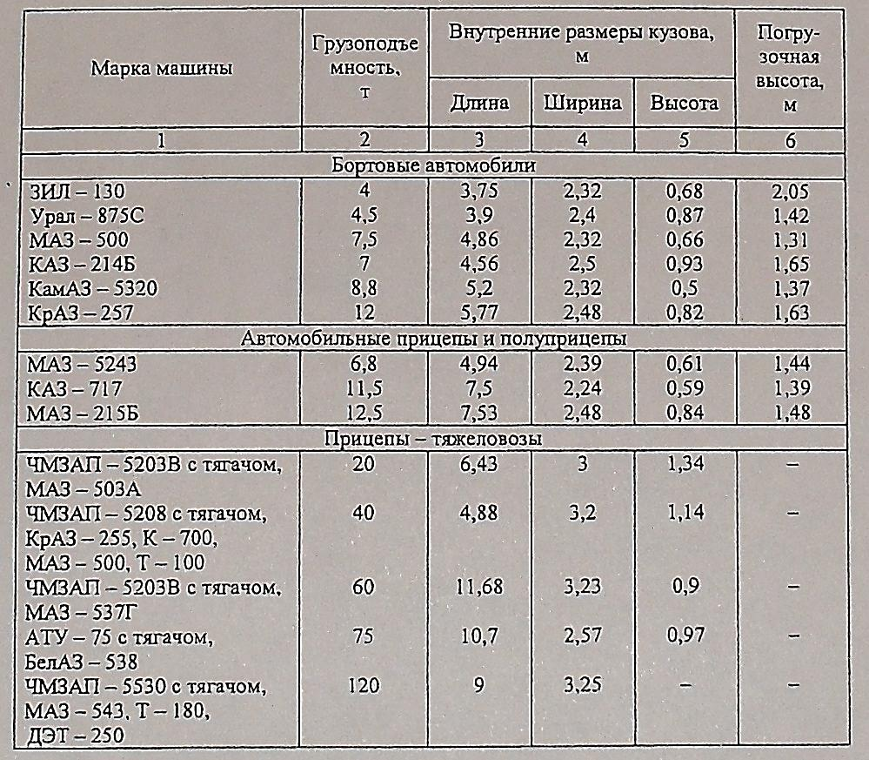

Объём арматурных работ рассчитывается отдельно для каждого конструктивного элемента. При установке арматуры отдельными стержнями объёмы работ исчисляются в тоннах, при армировании сетками и каркасами – в штуках.
Размеры пространственных и плоских каркасов целесообразно принимать (учитывая перевозку на площадку) соответственно размеру кузова бортовой грузовой автомашины или бортового полуприцепа (см. табл. 2.6).
Пример определения веса арматурной сетки или каркаса приведён на рис. 2.14.
Масса 1м.п. арматурных стержней производится в табл. 2.7.

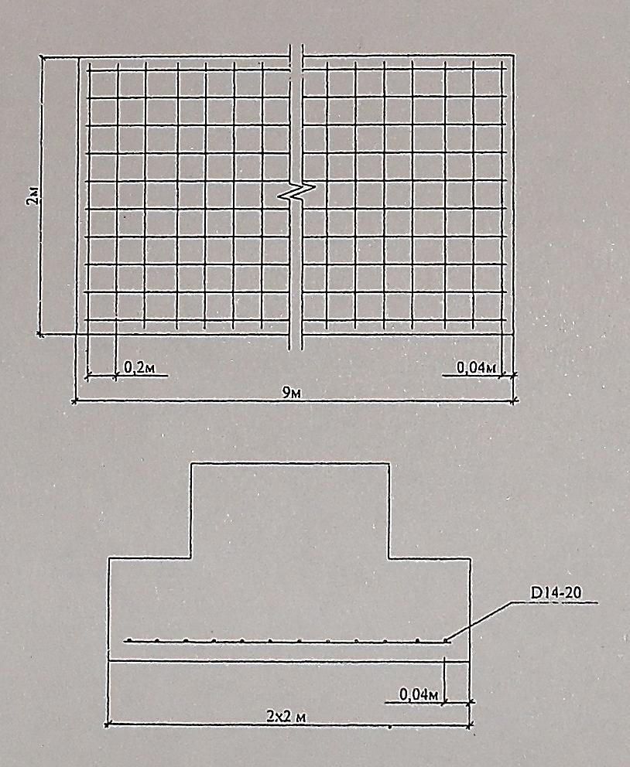

ема определения веса арматурной сетки

Рис. 2.14. Схема определения веса арматурной сетки.

Таблица 2.7. Масса 1м.п.арматурных стержней
Диаметр, мм | ∅5 | ∅6 | ∅8 | ∅10 | ∅12 | ∅14 | ∅16 | ∅18
Масса 1м.п., кг | 0,144 | 0,222 | 0,395 | 0,617 | 0,888 | 1,208 | 1,578 | 1,998

Толщина защитного слоя бетона – 40мм. Длина стержней каркаса –
2-0,04*2=1,92 м. Количество стержней 1,92/0,2 = 9,6 штук.
Принимаем 10 стержней (продольных) и 10 стержней (поперечных). Всего 20 стержней 20*1,92=38,4 м.п.Вес 1м.п. ∅14 мм – 1,208 кг.
Общий вес каркаса 38,4*1,208 = 46,4 кг. Вес 1 м.п. арматуры принимается по табл.
Расчёты необходимо представить в табл.2.8.

Таблица 2.8. Спецификация арматурных изделий в конструкциях
Конструктивный элемент | Размеры, м |  |  | Общее количество, шт. | Тип армирования и масса арматуры, кг |  |  |  |  |  |  |  |  |  |  |  | Общая масса арматуры, т
Конструктивный элемент | Ширина | Высота (толщина) | Длина | Общее количество, шт. | Сетки |  |  | Плоский каркас |  |  | Объёмный каркас |  |  | Отдельные стержни |  |  | Общая масса арматуры, т
 |  |  |  |  | Количество, шт | Масса одной, кг | Общая масса, кг | Количество, шт | Масса одной, кг | Общая масса, кг | Количество, шт | Масса одной, кг | Общая масса, кг | Количество, шт | Масса одной, кг | Общая масса, кг | Общая масса арматуры, т
1 | 2 | 3 | 4 | 5 | 6 | 7 | 8 | 9 | 10 | 11 | 12 | 13 | 14 | 15 | 16 | 17 | 18

Объём железобетонных фундаментов исчисляется за вычетом объёмов стаканов, ниш, проёмов. Итоговые результаты заносятся в общую ведомость объёмов работ, табл.2.9.
Таблица 2.9. Определение объемов монолитных железобетонных работ.
Конструктивный элемент | Марка | Размеры, м |  |  | Количество | Общий объём, м³ | Общая масса, т
Конструктивный элемент | Марка | Ширина, м | Высота, м | Длина, м | Количество | Общий объём, м³ | Общая масса, т

Например, армирование монолитного фундамента под колонны можно представить так:

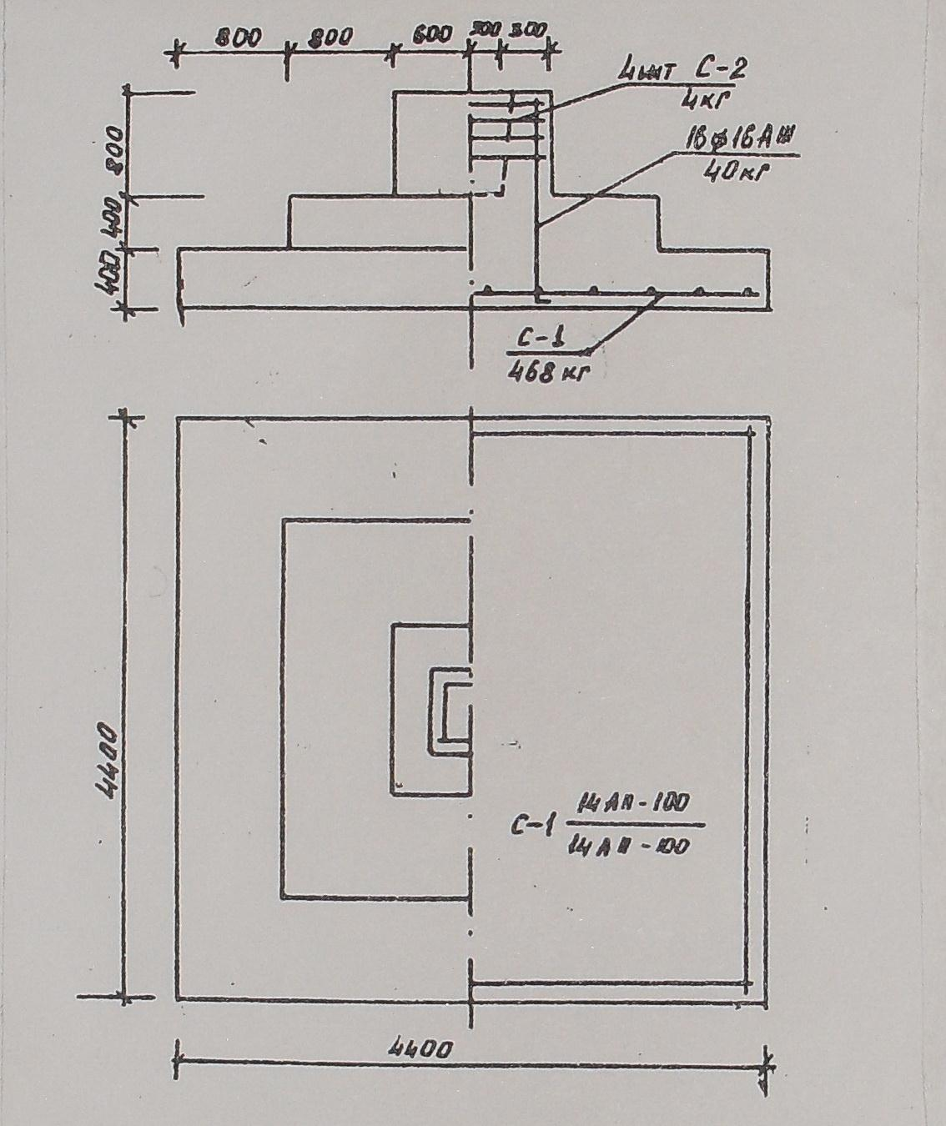
Рис. 2.18 Арматура фундамента в виде сеток и отдельных стержней

2. 7. Определение объемов работ при устройстве свайных фундаментов.
2.7.1. Определение объемов работ при устройстве свайных фундаментов из готовых свай
Работы по забивке свай включают ряд операций: подготовительные (строповка, подъём сваи, заводка в наголовник, разворот и установка на точку, перемещение агрегата); основные (погружение сваи) и вспомогательные (срубка голов пневматическим молотком или гидроустановками клещевого типа). Объёмы подсчитываются по каждой операции.
Объём работ по погружению свай определяется общим количеством свай на здание, шт.
V_{св}=К_{р}n ,
где К_{р} – количество ростверков в здании;
n_{св} – число свай в ростверке.
Объём вспомогательных работ по срубке голов свай равен общему количеству свай. Длину вырубаемого участка можно принять в среднем 0,5 м. Объёмы работ по установке и разработке опалубки, установке арматуры и бетонированию ростверка подсчитывают так же, как и для монолитных фундаментов.
2.7.2. Определение объемов работ при устройстве свайных фундаментов из буронабивных свай.
Работы по устройству буронабивных свай включают в себя:
- бурение скважин (количество определяют по заданию);
- установку арматурных каркасов (вес определяют по методике, изложенной выше, количество каркасов равно количеству скважин);
- бетонирование свай (объем бетона определяют по геометрическим размерам свай и их количеству);
- установка опалубки, арматурных каркасов и бетонировании ростверка (объем работ определяют также, как и для устройства монолитных ростверков по готовым сваям).
Пример 3
Для устройства отдельно стоящего свайного фундамента необходимо определить объёмы работ для забивки свай, опалубочных и арматурных работ, работ по укладке бетонной смеси, уплотнении бетонной смеси, работ по распалубке.

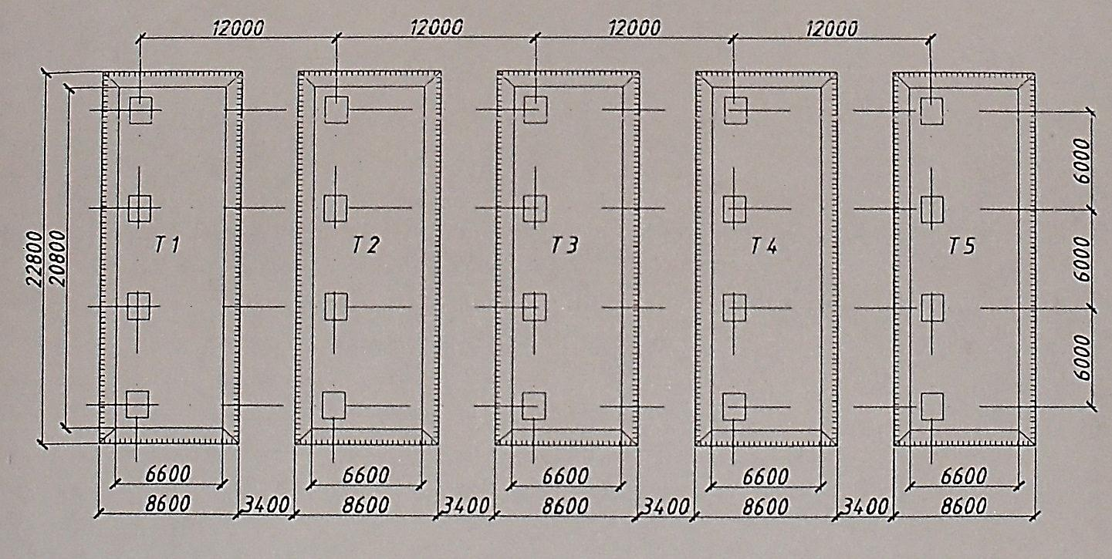

Рис. 2.19. План расположения отдельно стоящего фундамента

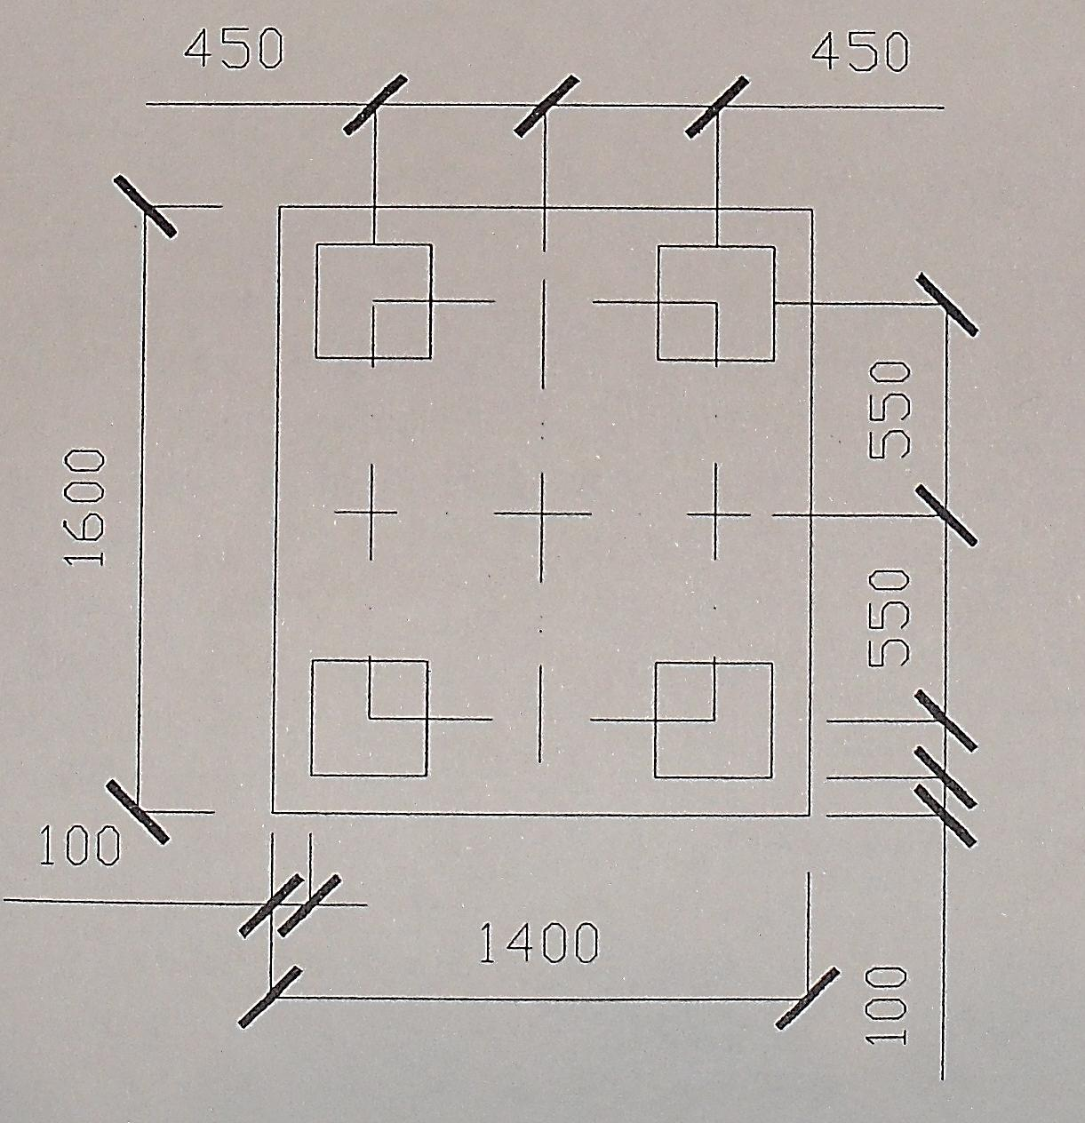
Рис. 2.20. Схема раскладки свай в одном фундаменте

Зная длина участков, подсчитаем количество фундаментов
N_{ф}=20,
Таблица 2.10. Работы по устройству свайного фундамента
Конструктивный элемент | Марка элемента | Размеры сваи, м |  | Количество свай, шт. | Вес, 1 шт., т | Вес (общий), т
Конструктивный элемент | Марка элемента | Длина, м | Размеры сечения, м | Количество свай, шт. | Вес, 1 шт., т | Вес (общий), т
Свая забивная | С4-30 | 3 | 0,3x0,3 | 80 | 0,93 | 74,4

Площадь поверхности бетона, соприкасающегося с опалубкой (объём опалубочных работ) определяется исходя из геометрических размеров фундаментов и геометрических размеров опалубочных щитов.

Таблица 2.11. Работы по устройству опалубки
Марка щита | Параметры щита |  |  |  | Общее количество щитов | Площадь всех щитов, м² | Общая масса, т
Марка щита | Ширина, м | Длина, м | Площадь, м² | Масса, т | 40 | 38,4 | 1,784
ЩК1.6-0.6 | 0,6 | 1,6 | 0,96 | 0,0446 | 40 | 33,6 | 1,564
ЩК1.6-0.6 | 0,6 | 1,4 | 0,84 | 0,0391
ЩК1-0.9 | 0,9 | 1 | 0,9 | 0,0418 | 40 | 36 | 1,672
ЩК0.8-0.9 | 0,9 | 0,8 | 0,72 | 0,0335 | 40 | 28,2 | 1,34
 |  |  |  |  | Сумма: | 136,8 | 6,36
В данном монолитном фундаменте будем использовать пространственный каркас из арматуры диаметрами 10,12,18 мм. Для защиты арматуры от коррозии и для совместной работы арматуры с бетоном принимаем толщину защитного слоя бетона 5 см.
Таблица 2.12. Сводная таблица подсчёта арматуры при устройстве монолитного отдельно стоящего фундамента.
Марка арматуры | Диаметр арматуры, мм | Длина арматуры, м | Количество на один фундамент, шт | Длина всей арматуры, м | Масса 1 погонного метра арматуры, кг | Масса арматурных стержней на один фундамент, кг | Масса всех арматурных стержней, кг
S 400 | 18 | 1,4 | 4 | 5,6 | 1,998 | 65,74 | 1314,8
S 400 | 12 | 1,3 | 14 | 18,2 | 0,888 | 65,74 | 1314,8
S 400 | 12 | 1,5 | 14 | 21 | 0,888 | 65,74 | 1314,8
S 400 | 10 | 0,7 | 20 | 14 | 0,617 | 65,74 | 1314,8
S 400 | 10 | 0,9 | 20 | 18 | 0,617 | 65,74 | 1314,8

Для транспортирования арматурных изделий и металлической опалубки используем автомобили КрАЗ222
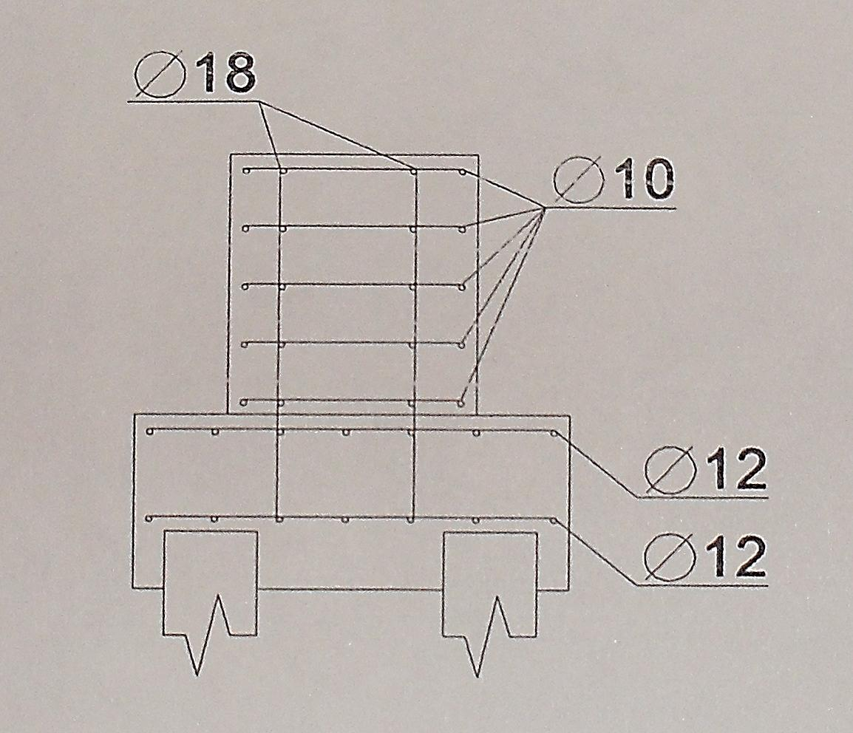

Рис. 2.21. Раcположение арматурных стержней в одном монолитном отдельно стоящем фундаменте

Таблица.
Работы по бетонированию фундамента
Конструктивный элемент | Объём одного отдельно стоящего фундамента, м³ | Количество ростверков, шт. | Общий объём, м³
Монолитный ступенчатый фундамент | 2,064 | 20 | 41,28
Общий объём бетонирования: V=41,28 м³

Пример 4
Площадь поверхности бетона, соприкасающегося с опалубкой (объём опалубочных работ) определяется исходя из геометрических размеров фундаментов и геометрических размеров опалубочных щитов. Площадь соприкосновения опалубки с бетоном: определяют из табл. 2.13.
Таблица 2.13.
Работы по устройству опалубки
Марка щита | Параметры щита |  |  |  | Общее количество щитов | Площадь всех щитов, м² | Общая масса, т
Марка щита | Ширина, м | Длина, м | Площадь, м² | Масса, т | Общее количество щитов | Площадь всех щитов, м² | Общая масса, т
ЩК1.0-0.6 | 0.6 | 1.0 | 0.6 | 0.025 | 164 | 98.4 | 4.1
ЩК1.8-0.6 | 0.6 | 1.8 | 1.08 | 0.0405 | 96 | 103.68 | 3.888
В данном монолитном фундаменте будем использовать пространственный каркас из арматуры диаметрами 6,8,10,12,18 мм. Для защиты арматуры от коррозии для совместной работы арматуры с бетоном принимаем толщину защитного слоя бетона 5 см.
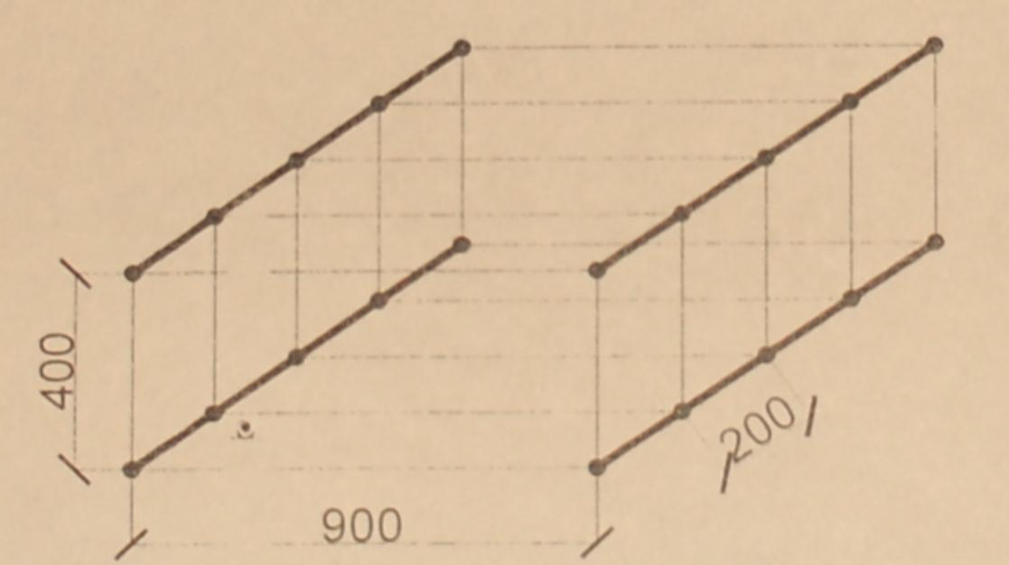

Рис. 2.22. Схема арматурного каркаса

Таблица. Сводная таблица подсчёта арматуры при устройстве монолитного ростверка
Конструктивный элемент | Размеры, м |  |  | Общее количество, шт. | Тип армирования и масса арматуры, кг |  |  | Общая масса арматуры, т
Конструктивный элемент | Ширина | Высота (толщина) | Длина | Общее количество, шт. | Объёмный каркас |  |  | Общая масса арматуры, т
 |  |  |  |  | Количество, шт | Масса одного, кг | Общая масса, кг | Общая масса арматуры, т
1 | 2 | 3 | 4 | 5 | 6 | 7 | 8 | 9
Ростверк | 0,9 | 0,4 | 170 | 1 | 170 | 21,3 | 3621 | 3,62

Для привозки арматуры и металлической опалубки используем автомобили КрАЗ222
Конструктивный элемент | Марка | Размеры, м |  |  | Количество | Общий объём, м³ | Общая масса, т
Конструктивный элемент | Марка | Ширина, м | Высота, м | Длина, м | Количество | Общий объём, м³ | Общая масса, т
Монолитный ростверк | МР 1 | 1 | 0,5 | 170 | 1 | 85 | 212,5
Общий объём бетонирования:
V= 85 м³

Пример 5.
Пример 5.

Определение объёмов работ при устройстве фундаментов

Для устройства фундаментов отдельно стоящего фундамента стаканного типа необходимо определить объёмы опалубочных,, арматурных работ, работ по укладке бетонной смеси, уплотнения бетонной смеси, работ по распалубке.
Определяем объём бетона, необходимого для монолитных работ
V_{бет} = 0,3∙2,1∙2,1+0,3∙1,5∙1,5+0,9∙0,9∙1-1/3∙0.9∙(0,45∙0,45+0,55∙0,55) = 2,582 м³
Количество фундаментов: N = 66 шт.
2,582∙66=170,412 м³

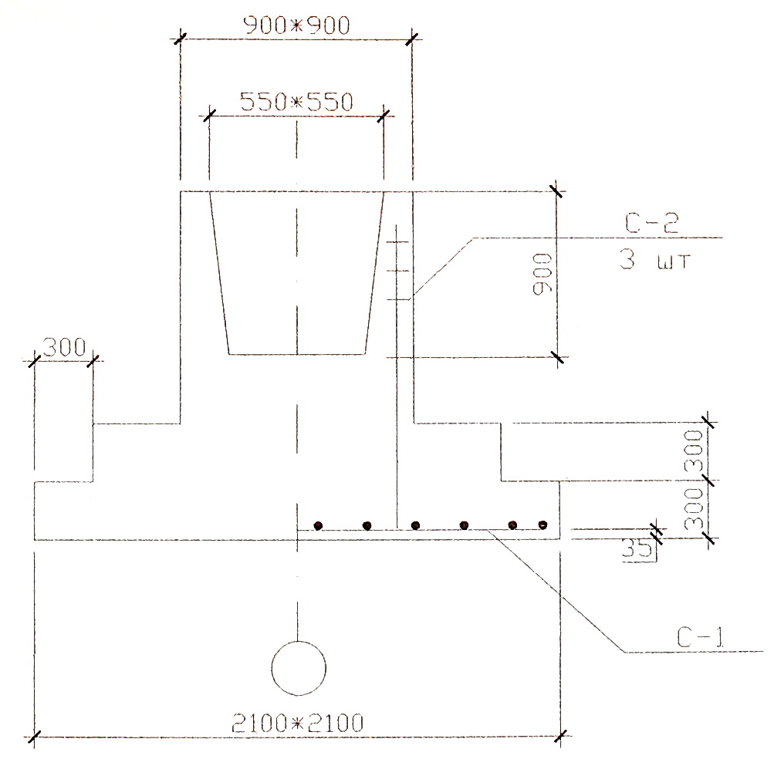

С-1
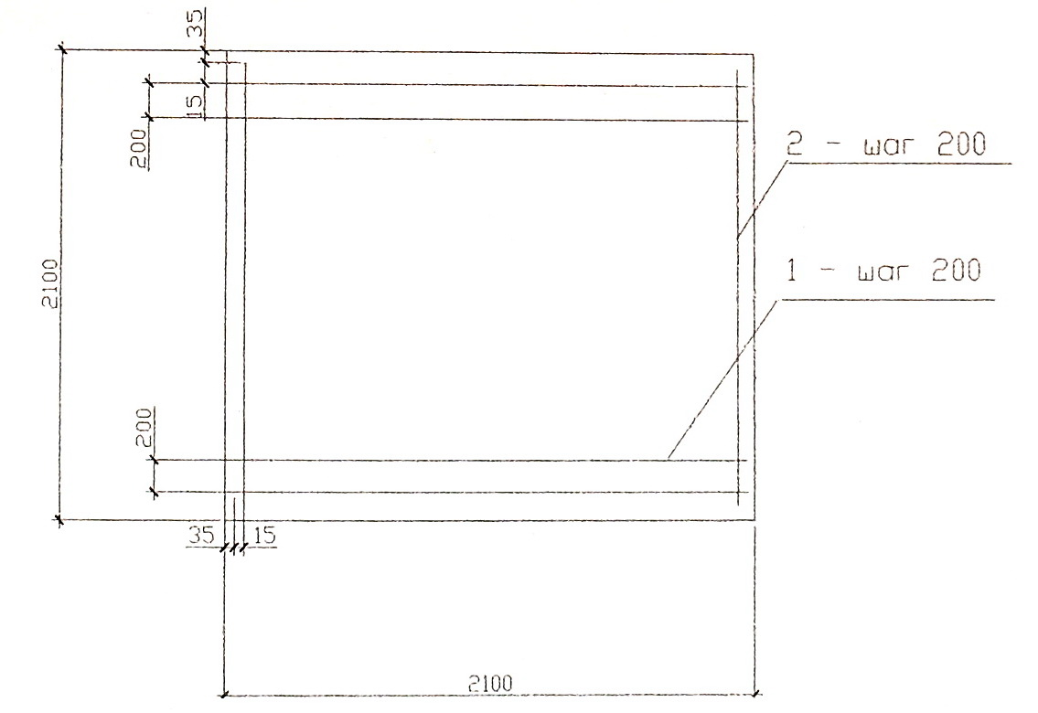

Рис. Схема армирования

Рис. Схема фундамента

Стержни каркаса С-1:
Длина арматуры:
1: 2,1-0,05∙2=2 м
2: 2,1-0,05∙2=2 м
Количество стержней:
1: 2/0,2=10 шт – принимаем 10 шт.
2: 2/0,2=10 шт
Общая длина:
2∙10+2∙10=40 м
Вес одного погонного метра арматуры диаметром 14 равен 1,208 кг
Общий вес:
40∙1,208=48,32 кг.
Вес арматуры на все фундаменты
48,32∙66=3,189 т
Отдельные стержни:
Длина стержня L=1,53 м
Количество стержней – 4 шт.
Вес одного погонного метра арматуры диаметром 16 равен 1,578 кг
Общий вес стержней
1,53∙1,578∙4 = 9,66 кг
Вес стержней на все фундаменты
9,66∙66=0,638 т
Стержни каркаса С-2:
Длина арматуры:
1: 0,9-0,05∙2=0,8 м
2: 0,9-0,05∙2=0,8 м
Количество стержней: 8 штук
Общая длина:
8∙3∙0,8=19,2 м
Вес одного погонного метра арматуры диаметром 14 равен 1,208 кг
Общий вес:
19,2∙1,208=23,19 кг
Вес арматуры на все фундаменты
23,19∙66=1,53 т

Таблица. – Объёмы опалубочных работ
Наименование конструктивного элемента | Марка щита | Параметры щита |  |  |  | Общее кол-во щитов | Площадь всех щитов, м² | Общая масса, т
Наименование конструктивного элемента | Марка щита | Ширина, м | Длина, м | Площадь, м² | Масса, т | Общее кол-во щитов | Площадь всех щитов, м² | Общая масса, т
Нижняя ступень | ЩК 1,2-0,3  ЩК 1,0 – 0,3 | 0,3  0,3 | 1,2  1,0 | 0,36  0,3 | 0,021  0,0175 | 264  264 | 124,24 | 10,164
Верхняя ступень | ЩК 1,5 – 0,3 | 0,3 | 1,5 | 0,45 | 0,025 | 264 | 118,8 | 6,6
Стакан | ЩК 1,0 – 0,5 | 0,5 | 1 | 0,5 | 0,020 | 528 | 264 | 10,56

Таблица. – Спецификация арматурных изделий
Конструктивный элемент | Размеры |  |  | Общее количество | Тип армирования и масса, кг |  |  |  |  |  |  |  |  | Общая масса арматуры, кг
Конструктивный элемент | Ширина, м | Высота, м | Длина, м | Общее количество | Сетки С-1 |  |  | Сетки С-2 |  |  | Отдельные стержни |  |  | Общая масса арматуры, кг
 |  |  |  |  | Количество, шт | Масса 1 шт, кг | Общая масса, кг | Количество, шт | Масса 1 шт, кг | Общая масса, кг | Количество, шт | Масса 1 шт, кг | Общая масса, кг | Общая масса арматуры, кг
Монолитный стакан | 2,1 | 1,6 | 2,1 | 66 | 66 | 48,32 | 3189,12 | 198 | 7,73 | 1530,78 | 264 | 2,414 | 637,4 | 5357,3
Таблица. – Определение объёмов бетонных работ
Конструктивный элемент | Марка | Размеры, м |  |  | Кол-во | Расчётная формула | Объём, м³
Конструктивный элемент | Марка | Ширина | Высота | Длина | Кол-во | Расчётная формула | 1-го элемента | Всего
Монолитный стакан | В 15 | 2,1 | 1,6 | 2,1 | 66 | V_{л}=FxL | 2,582 | 170, 412

СПИСОК ОСНОВНОЙ ЛИТЕРАТУРЫ
1. НЗТ, сборник 2, 4, 12. (Нормы затрат труда на строительные, монтажные и ремонтно-строительные работы. г.Минск, 2004 г.).
2. СНБ 5.01.01-99 Основания и фундаменты зданий и сооружений. – Мн.: 1999.
3. П16-03 к СНБ 5.01.01-99 Земляные сооружения. Основания фундаментов. Производство работ. – Мн.: 2004.
4. ТКП 45-1.01-159-2009 Строительство. Технологическая документация при производстве строительно-монтажных работ. Состав, порядок разработки, согласования и утверждения технологических карт. – Мн.: 2009.
5. ТКП 45-1.03-63-2007 Монтаж зданий. Правила механизации. – Мн.: 2008.
6. ТКП 45-5.03-130-2009 Сборные бетонные и железобетонные конструкции. Правила монтажа. – Мн.: 2009.
7. ТКП 45-5.03-131-2009 Монолитные бетонные и железобетонные конструкции. Правила возведения. – Мн.: 2009.
8. ТКП 45-5.03-20-2006 Монолитные каркасные здания. Правила возведения. – Мн.: 2006.
9. ТКП 45-1.03-40-2006 Безопасность труда в строительстве. Общие требования. – Мн.: 2007.
10. ТКП 45-1.03-44-2006 Безопасность труда в строительстве. Строительное производство. – Мн.: 2007.
11. ТКП 45-5.03-23-2006 Опалубочные системы. Правила устройства. – Мн.: 2006.
12. СТБ 1164.0-99. Основания и фундаменты зданий и сооружений. Контроль качества и приемка работ. Параметры контроля и состав контролируемых показателей.
13. СТБ 1958-2009. Строительство. Возведение монолитных бетонных и ж.бетонных конструкций. Номенклатура контролируемых показателей качества. Контроль качества работ.
14. СТБ 1959-2009. Стр-во. Монтаж сборных бетонных и ж.бетонных конструкций. Контроль качества работ.
15. СТБ 1968-2009. Стр-во. Монтаж сборных конструкций. Номенклатура контролируемых показателей качества работ.
16. СТБ 1164.3-2009. Стр-во. Устройство свайных фундаментов. Контроль качества работ.

СПИСОК ДОПОЛНИТЕЛЬНОЙ ЛИТЕРАТУРЫ
17. Акимова Л.Д. и др. Технология строительного производства Л.: Стройиздат, 1987.
18. Атаев С.С. и др. Технология строительного производства. Мн.: Стройиздат, 1985.
19. Кремнева Е.Г. Методические указания по оформлению дипломного проекта (работы) для студентов спец. Т.19.01.00. – Новополоцк, 2002.
20. Марионков К.С. Основы проектирования производства строительных работ. - М.: Стройиздат, 1980.
21. Снежко А.П, Батура Г.М. Технология строительного производства. Курсовое и дипломное проектирование. – Киев: Выща школа, 1991.
22. Справочник мастера-строителя /Под ред. Д.В.Коротеева М.: Стройиздат, 1989.
23. Справочник строителя /Под ред. И.А.Онуфриева - М.: Стройиздат, 1988.
24. Справочник строителя. Земляные работы / Под ред.Л.В.Гришпуна. – М.: Стройиздат, 1992.
25. Хамзин С.К., Карасев А.К. Технология строительного производства: Курсовое и дипломное проектирование М: Высшая школа, 1989.
26. Технология строительного производства: учеб.-метод. комплекс. В 5 ч. Ч.2/сост.В.В.Бозылев, Д.И.Сафончик; под общ. ред. В.В.Бозылева. – Новополоцк: ПГУ, 2008. – 284 с.
27. Теличенко В.И. и др. технология возведения зданий и сооружений. – М. Высш. школа, 2006.

